勾配降下法の問題と改善
勾配降下法で勾配の最小値が見つからない場合も存在する
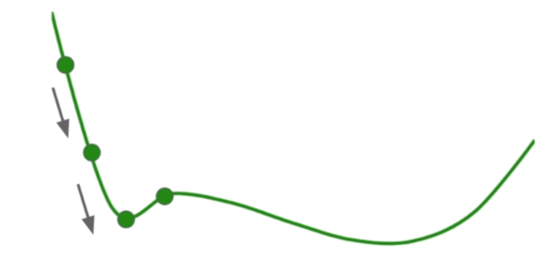
・局所最適解
局所的な最小値
停留点の影響を受ける
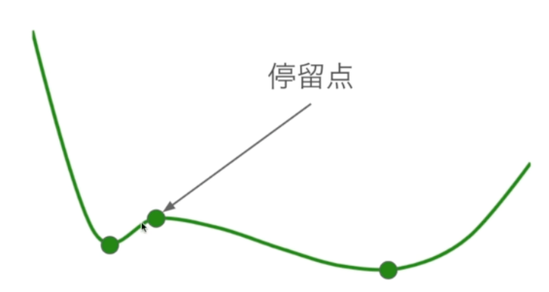
・大域最適解
本当の最小値

局所最適解を防ぐ方法として、学習率の値を大きくする
→小さな山を飛び越えることができるため、大域最適解を見つけられる可能性が高くなる
→学習率の値が大きすぎると大域最適解を飛び越えることも
最適なタイミングで学習率を小さくする

微分・偏微分を使用するため局所最適解以外にも停留点の影響で学習が進みにくくなることもある
→停留点は局所最適解・大域最適解ではないが勾配が０になってしまうため

・鞍点
パラメータが多くなると、ある次元では最小にも関わらず、別の次元から見ると最大になっている点のこと、
→鞍点の近くは平たんになっていることが多く、学習が進みにくくなってしまう
→プラトーと呼ばれる現象

モーメンタム
鞍点問題に対するために考えられた手法
→慣性の考え方を適応し、学習の停滞を防ぐとされる
前回の更新量を、現在の更新量に反映させる
→モーメンタムよりも効率的なアルゴリズムが考えられた

・局所最適化を避ける最適化アルゴリズムの1例
Adam ：RMSpropを改良した手法
AdaBound：Adamを改良した手法
AMSBound：AdaBoundと同様のアイデアをAMSGradに適用した手法
AdaGrad：SGDの改良した手法、勾配降下法で学習率を自動で更新
AdaDelta：AdaGradを改良した手法
RMSprop：AdaGradを改良した手法

ハイパーパラメータ
機械学習モデルにおいて人間があらかじめ設定するパラメータ
→学習率、ニューラルネットワークの層の数 など
→予測の精度に大きな影響を与える
人が経験で決めることが多いが、最適な設定ができるように自動化する方法が考えられている
ランダムサーチやグリッドサーチにもとづいて実験を繰り返し学習率などを決定していく
・ランダムサーチ
指定された分布に従ってランダムにパラメータを抽出し学習を行って、最適なパラメータを探す方法

・グリッドサーチ
あらかじめパラメータの候補地を設定し、パラメータの組み合わせから学習を行って、最適なパラメータを探す方法
→ランダムサーチよりも日値が関与できる幅が広い

